【诚信宣传】里田乡联合普法宣传开展诚信宣传

为进一步推进社会信用体系建设，加强辖区居民的诚信教育，树立诚实守信的意识，里田乡联合普法宣传开展诚信宣传。
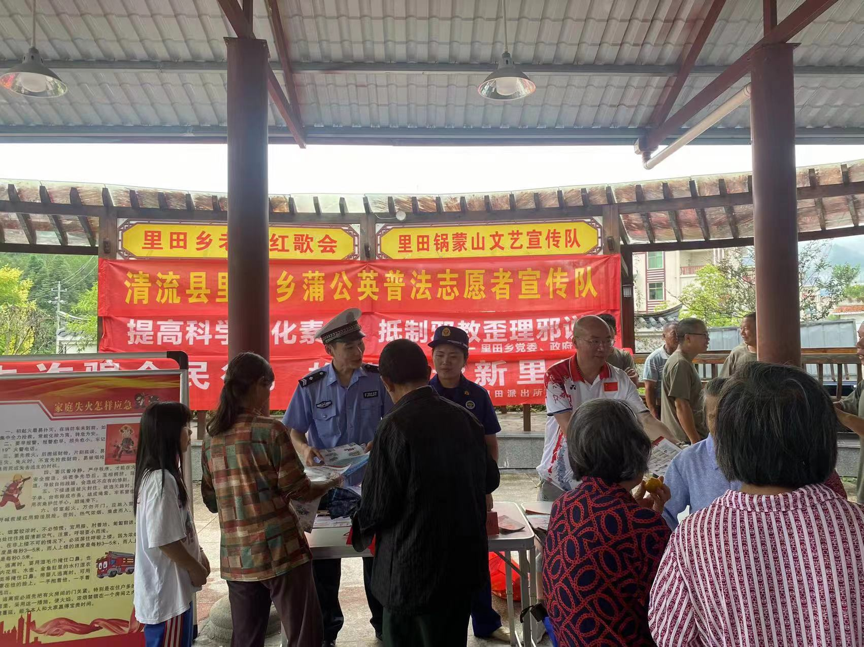

活动期间，宣传团队通过发放信用宣传资料、摆放展板、现场讲解等多种形式，向群众宣传诚信理念，营造重信守约的社会氛围。

